各姐妹校簡介
同志社大學
本簡介為歷年學長姐提供之資料，僅供參考。
一切資訊皆以到校後姐妹校提供之資料為準。
費用 | 金額(一年) |  | 備註
學雜費 | 第一學期336000日幣+  第二學期302500日幣+  淡江1/4學費 |  | 繳交方式:接以匯款方式繳交。第一學期入學前自行從台灣海外匯款(海外匯款手續費約2500日圓)至同志社大學，第二學期以國內匯款方式繳交
住
住宿費 | 36100-50000 |  | 另付13000入寮費及 10,300日圓(寢具租金)
繳費方式 |  |  | 每月第三個禮拜前往留學生課  領取房租票  自行前往郵局繳費  收據須留著給留學生課確認
水電瓦斯費 | 7000-9000一個月
沐浴（費用） | 備有浴室
網路 | 有些宿舍含網路費，有些宿舍須另付
共用空間 | 大廳 廚房 洗衣機 烘衣機
行 |  |  | 宿舍與學校距離  見下方圖片
上學交通工具（費用） | 地下鐵 步行 公車 |  | 若是非步行通學，學校會給通學證明，可以買定期券
上學所需時間 |  |  | 見下方圖片
到市區交通方式 |  |  | 見下方圖片
食
吃飯費用（學校食堂） | 學校備有三個食堂，宿舍可以自炊
選課方式 | 分為先行登錄跟一般登錄  先行登錄是部分與其他等級或日本人的共同課程  選了之後進行抽選 不一定能上  一般登錄有自己等級的課程以及部分與其他等級的共同課程  有選就會上 | 考完能力分級測試後  每個等級分別講解選課方法跟能選的課  選課前後課表皆須跟班導討論課表  有規定的退選日期，退選前要先告知任課老師，班導也會再次做確認  一學期至少7學分，最多15學分  若是選的學分太少會被要求多選
上課方式（單獨開班or和日本人上課or留學生開班） | 各自等級的課是留學生一同上課 都在上午上完  共同課程有和日本人一起上的 |  | 1~9級 9為最高  一個等級分成3個小班  有些課程有限制等級
學校舉辦活動 | https://www.facebook.com/DoshishaU.IC/ |  | ＦＢ上會刊登很多留學生活動  導師也都會宣傳  參加費很便宜  包含門票1萬的寶塚也只要1500  一天的散策活動不含交通大概300~500  只是有些太多人會採用抽選方式
其他
銀行戶頭 | 自行辦理 |  | 先有電話號碼才可以辦理  若要海外匯款功能  需要等區役所送個人番號過來  在日本未住滿6個月銀行基本上都會拒絕開戶，最容易辦的是日本郵局ゆうちょ，至郵局即可申辦
手機(網卡) | 自行辦理 |  | 京都車站旁邊的bicamera購買sim卡  記得要有電話號碼的  辦理東西都需要  先從台灣帶一張有海外付款功能的信用卡  否則無法簽約  Line Mobile可線上申請寄至宿舍
健保費 |  |  | 自行前往各區的區役所申請加入健保  之後會寄費用過來  攜帶帳單自行前往銀行、郵局或超商付費
抵達姐妹校方式 | 學校代訂機票，自行前往姐妹校。 |  | 學校會告知前往宿舍的方法

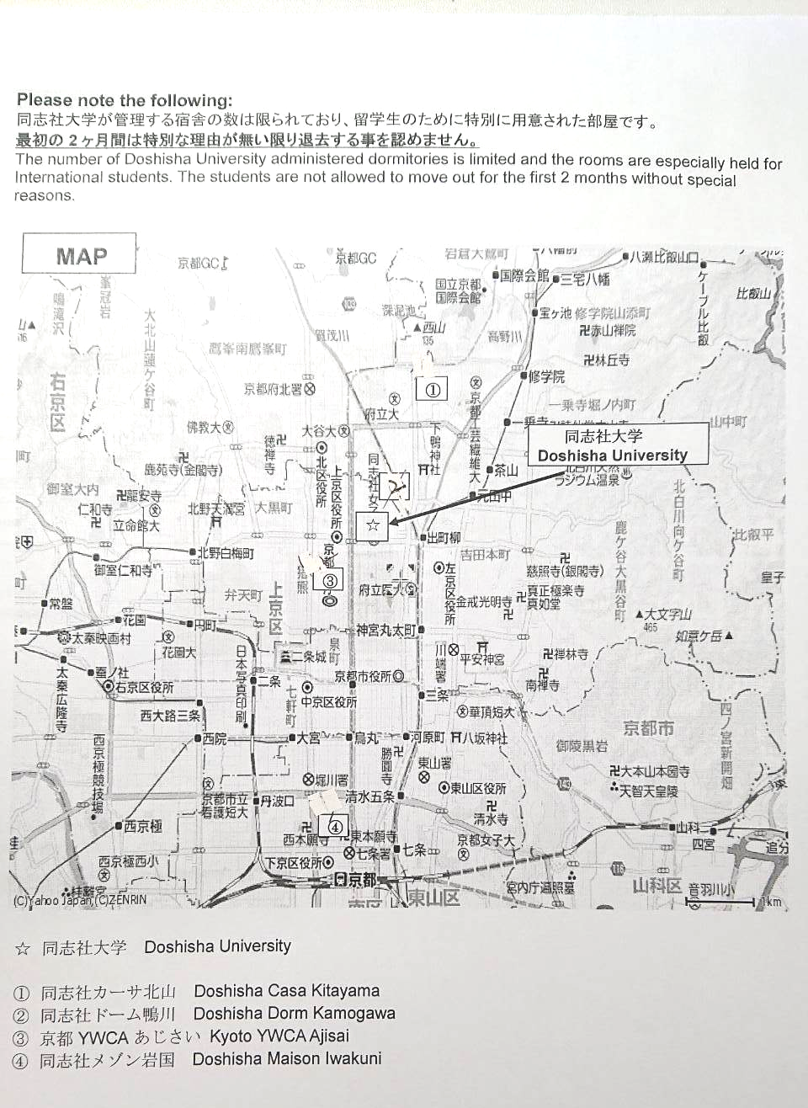
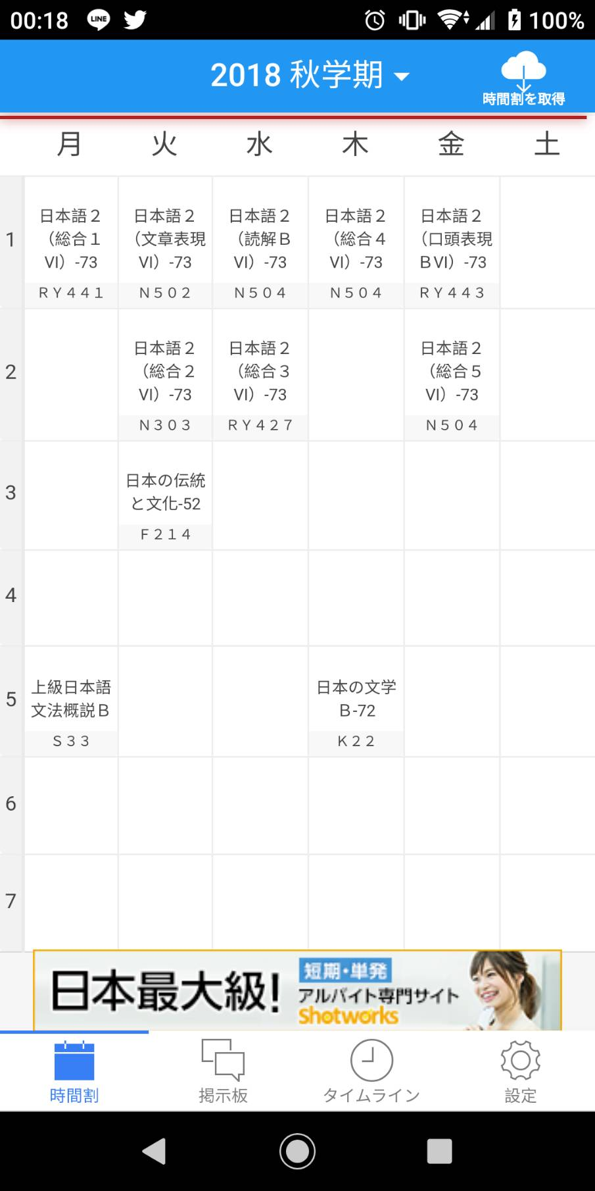
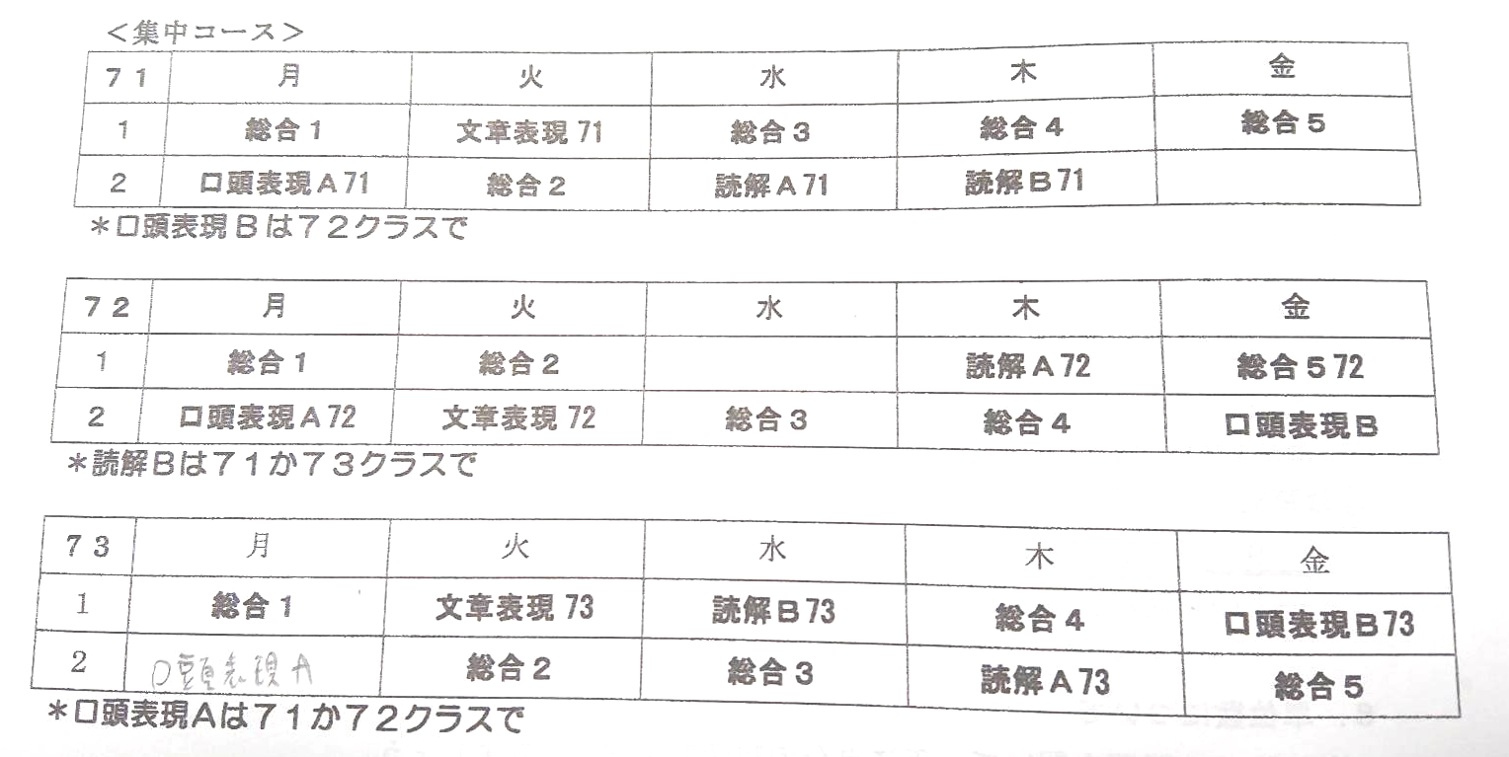
課表範例
等級課程

